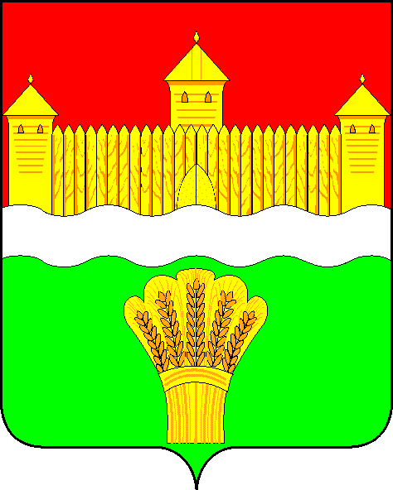
КЕМЕРОВСКАЯ ОБЛАСТЬ - КУЗБАСС
СОВЕТ НАРОДНЫХ ДЕПУТАТОВ
КЕМЕРОВСКОГО МУНИЦИПАЛЬНОГО ОКРУГА
ПЕРВОГО СОЗЫВА

СЕССИЯ № 17

Решение

от «25» декабря 2020 г. № 304
г. Кемерово

О муниципальной программе «Жилищно-коммунальный комплекс Кемеровского муниципального округа» в 2021 году

Заслушав информацию начальника управления жилищно-коммунального хозяйства администрации Кемеровского муниципального округа о муниципальной программе «Жилищно-коммунальный комплекс Кемеровского муниципального округа» в 2021 году, руководствуясь ст. 27 Устава Кемеровского муниципального округа, Совет народных депутатов Кемеровского муниципального округа

РЕШИЛ:

1. Информацию начальника управления жилищно-коммунального хозяйства администрации Кемеровского муниципального округа о муниципальной программе «Жилищно-коммунальный комплекс Кемеровского муниципального округа» в 2021 году принять к сведению.
2. Направить информацию начальника управления жилищно-коммунального хозяйства администрации Кемеровского муниципального округа о муниципальной программе «Жилищно-коммунальный комплекс Кемеровского муниципального округа» в 2021 году М.В. Коляденко, главе Кемеровского муниципального округа.
3. Опубликовать настоящее решение в газете «Заря» и разместить решение на официальном сайте Совета народных депутатов Кемеровского муниципального округа в сети «Интернет».
4. Настоящее решение вступает в силу со дня его принятия.
5. Контроль за исполнением решения возложить на Денисова В.В. – председателя комитета по социально-экономическому развитию и жилищно-коммунального хозяйства.

Председатель Совета народных депутатов
Кемеровского муниципального округа В.В. Харланович

